II.

NÁVRH

VYHLÁŠKA

ze dne …,

kterou se mění vyhláška č. 360/2010 Sb., kterou se stanoví vzor elektronického formuláře návrhu na rozhodnutí sporu o povinnosti k peněžitému plnění a technické náležitosti jeho užívání, ve znění vyhlášky č. 180/2017 Sb.

Český telekomunikační úřad stanoví podle § 150 odst. 5 zákona č. 127/2005 Sb., o elektronických komunikacích a o změně některých souvisejících zákonů (zákon o elektronických komunikacích), ve znění zákona č. 310/2006 Sb., zákona č. 110/2007 Sb., zákona č. 261/2007 Sb., zákona č. 304/2007 Sb., zákona č. 247/2008 Sb., zákona č. 153/2010 Sb., zákona č. 468/2011 Sb., zákona č. 214/2013 Sb., zákona č. 258/2014 Sb., zákona č. 252/2017 Sb., zákona č. 311/2019 Sb., zákona č. 150/2021 Sb. a zákona č. 374/2021 Sb., k provedení § 129 odst. 2 zákona, ve znění zákona č. 153/2010 Sb.:

Čl. I

Vyhláška č. 360/2010 Sb., kterou se stanoví vzor elektronického formuláře návrhu na rozhodnutí sporu o povinnosti k peněžitému plnění a technické náležitosti jeho užívání, ve znění vyhlášky č. 180/2017 Sb., se mění takto:

- V § 2 odst. 1 zní:

„(1) Formulář zveřejněný na internetových stránkách Českého telekomunikačního úřadu (dále jen „Úřad“) je možné odeslat také z informačního systému osoby vykonávající komunikační činnost prostřednictvím rozhraní pro aplikační programy (API) po autentizaci na základě API klíče vydaného Úřadem.“.

- V § 2 odstavec 3 včetně poznámky pod čarou č. 1 zní:

„(3) Přílohami formuláře mohou být pouze soubory ve formátech, které má Úřad zveřejněny podle zákona upravujícího spisovou službu a archivnictví ¹⁾.“.

________________
¹⁾ § 64 odst. 1 zákona č. 499/2004 Sb., o archivnictví a spisové službě a o změně některých zákonů, ve znění pozdějších předpisů.“.

- V § 2 se odstavec 4 se za slovo „je“ vkládají slova „v případě podání na adresu elektronické pošty“ a za text „20 MB“ se doplňuje text „,v případě jiného elektronického podání 100 MB“.

- Příloha zní:
„Příloha k vyhlášce č. 360/2010 Sb.

Vzor elektronického formuláře návrhu na rozhodnutí sporu podle § 129 odst. 1 zákona, který se týká povinnosti účastníka, popřípadě uživatele, k peněžitému plnění

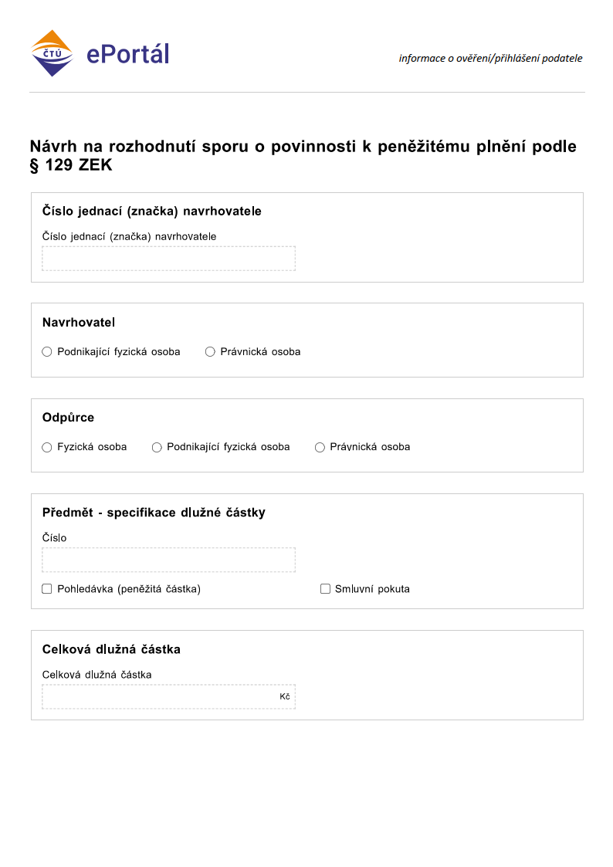
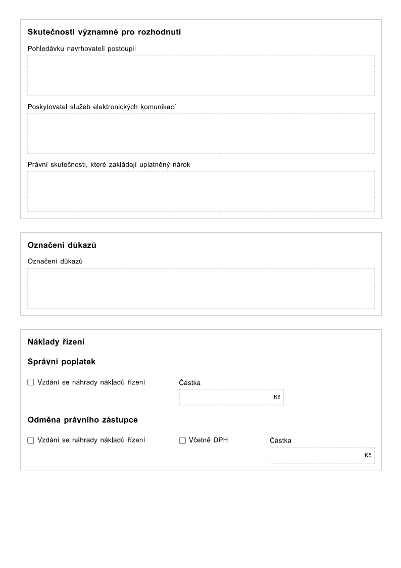

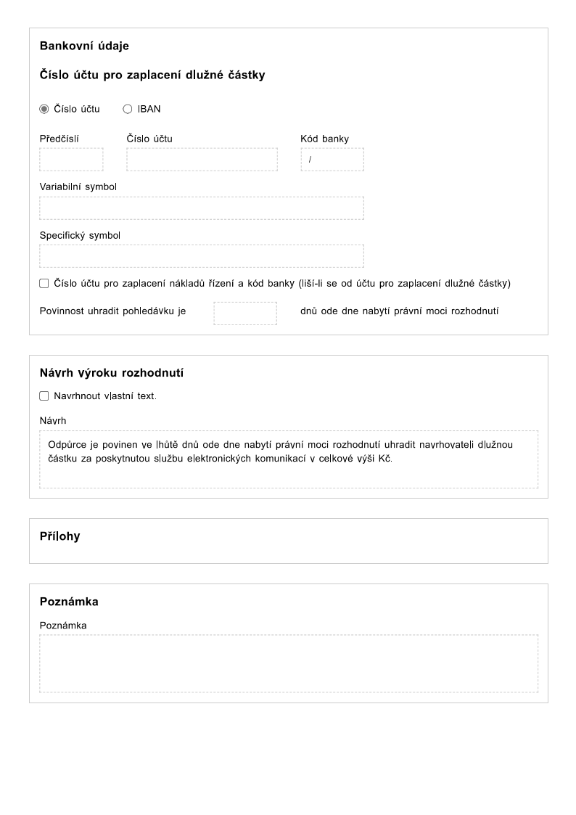

“.

Čl. II

Přechodné ustanovení

Formulář podle vyhlášky č. 360/2010 Sb., ve znění účinném přede dnem nabytí této vyhlášky, lze využít pro podání návrhu na rozhodnutí sporu nejpozději do 30. července 2026.

Čl. III

Účinnost

Tato vyhláška nabývá účinnosti dnem 1. února 2025.

Předseda Rady Českého telekomunikačního úřadu:

